TOÁN 8 | ĐẠI SỐ | CHƯƠNG I
Bài 6 | PHÂN TÍCH ĐA THỨC THÀNH NHÂN TỬ  BẰNG PHƯƠNG PHÁP ĐẶT NHÂN TỬ CHUNG
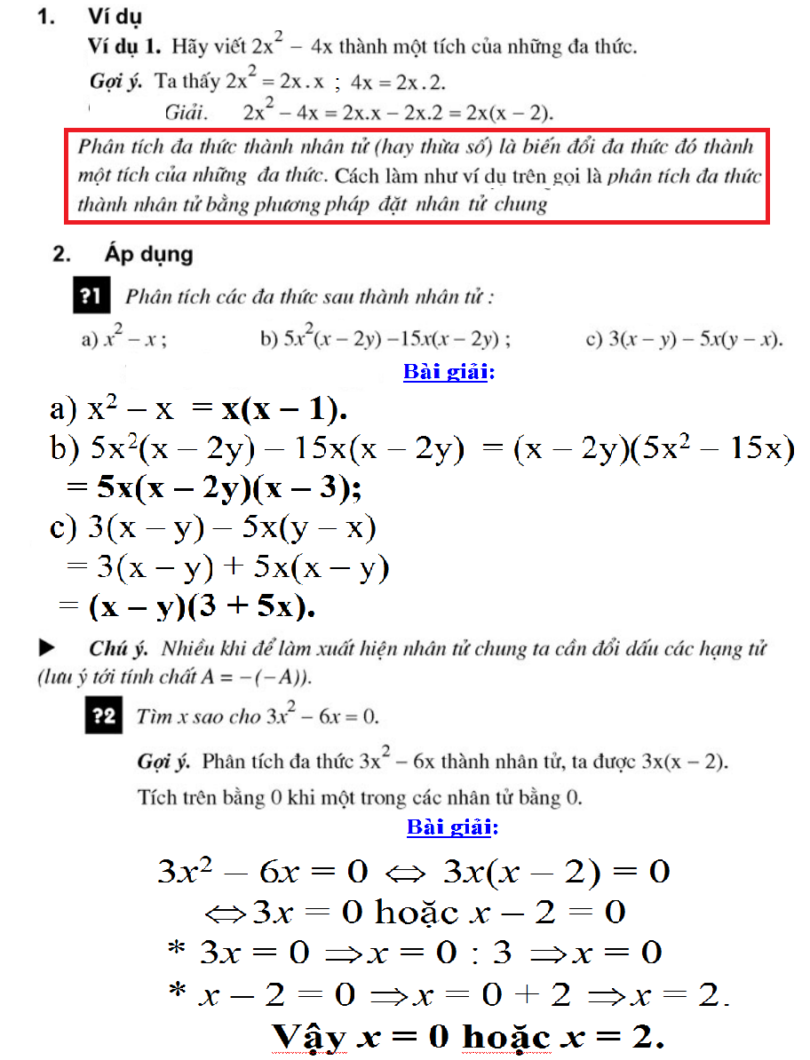

GIẢI BÀI TẬP SÁCH GIÁO KHOA
№Bài 39. Phân tích các đa thức sau thành nhân tử:
a) 3x – 6y ;
b) x² + 5x³ + x²y ;
c) 14x²y – 21xy² + 28x²y² ;
d) x(y – 1) – y(y – 1);
e) 10x(x – y) – 8y(y – x)
Bài giải
a) 3x – 6y = 3(x – 2y).
b) x² + 5x³ + x²y = x²( + 5x + y).
c) 14x²y – 21xy² + 28x²y² = 7xy(2x – 3y + 4xy).
d) x(y – 1) – y(y – 1) = (y – 1) (x – y)= (y – 1) (x – y).
e) 10x(x – y) – 8y(y – x) = 10x(x – y) + 8y(x – y)
= (x – y)(10x + 8y) = 2(x – y)(5x + 4y).
№Bài 40: Tính giá trị của biểu thức :
- 15.91,5 + 150.0,85 ;
- x(x – 1) – y(1 – x) tại x = 2001 và y = 1999.
Bài giải
a) 15.91,5 + 150.0,85
= 15.91,5 + 15.10.0,85
=15.91,5 + 15. 8,5
= 15.(91,5 + 8,5)
= 15.100 = 1500.
b) x(x – 1) – y(1 – x)
= x(x – 1) + y(x – 1)
= (x – 1)(x + y)
với x = 2001 và y = 1999
ta có: (x – 1)(x + y)
= (2001 – 1)(2001 + 1999)
= 2000.4000
= 8000000.

№Bài 41. Tìm x, biết :
a) 5x(x – 2000) – x + 2000 = 0 ; b) x³ – 13x = 0.
Bài giải
a) 5x(x – 2000) – x + 2000 = 0
5x(x – 2000) – (x – 2000) = 0
(x – 2000)( 5x – 1) = 0
Vậy x = 2000 hoặc x =
b) x³ – 13x = 0
x(x² – 13) = 0
Vậy x = 0; x = – ; x = .
№Bài 42. Chứng minh rằng 55^{n + 1} – 55n chia hết cho 54 (với n là số tự nhiên)
Bài giải
Ta có : 55^{n + 1} – 55^{n} = 55^{n}. 55 – 55^{n}
= 55^{n}.( 55 – 1)
=55^{n}.54 chia hết cho 54 với nN (đpcm).

ĐỀ SỐ 6 | BÀI TẬP VỀ NHÀ

№Bài 1 : Phân tích các đa thức sau thành nhân tử:
a) 5x – 20y;
b) 5x(x – 1) – 3x(x – 1);
c) x(x + y) – 5x – 5y.

№Bài 2: Tính nhanh giá trị các biểu thức:
a) 52.143 – 52.39 – 8.26;
b) 86.153 – 530.8,6.

№Bài 3: Tính giá trị của các biểu thức sau:
a) x² + xy + x tại x = 77 và y = 22;
b) x(x – y) + y(y – x) tại x = 53 và y = 3.

№Bài 4: Tìm x, biết:
a) x + 5x² = 0;
b) x + 1 = (x + 1)²;
c) x³ + x = 0.

№Bài 5: Chứng minh rằng:
n²(n + 1) + 2n(n + 1) luôn chia hết cho 6 với mọi số nguyên n.

ĐỀ SỐ 6 | BÀI GIẢI * BÀI TẬP VỀ NHÀ
№Bài 1. Phân tích các đa thức sau thành nhân tử:
a) 5x – 20y;
b) 5x(x – 1) – 3x(x – 1);
c) x(x + y) – 5x – 5y.
Bài giải
a) 5x – 20y = 5(x – 4y)
b) 5x(x – 1) – 3x(x – 1)
= (x – 1)(5x – 3x)
= 2x(x – 1)
c) x(x + y) – 5x – 5y.
= x(x + y) – 5(x + y)
= (x + y)(x – 5)
№Bài 2. Tính nhanh giá trị các biểu thức:
a) 52.143 – 52.39 – 8.26;
b) 86.153 – 530.8,6.
Bài giải
a) 52.143 – 52.39 – 8.26
= 52.143 – 52.39 – 4.52
= 52.(143 – 39 – 4)
= 52.100 = 5200
b) 86.153 – 530.8,6.
= 86.153 – 53.86
= 86.(153 – 53)
= 86.100 = 8600
№Bài 3. Tính giá trị của các biểu thức sau:
a) x² + xy + x tại x = 77 và y = 22;
b) x(x – y) + y(y – x) tại x = 53 và y = 3.
Bài giải
a) Ta có: x² + xy + x = x(x + y + 1)
Thay x = 77 và y = 22 vào biểu thức, ta được:
77.(77 + 22 + 1) = 77.100 = 7700.
a) Ta có: x(x – y) + y(y – x) = x(x – y) – y(x – y)
= (x – y)(x – y) = (x – y)².
Thay x = 53 và y = 3 vào biểu thức, ta được:
(53 – 3)² = 50² = 2500.

№Bài 4: Tìm x, biết:
a) x + 5x² = 0;
b) x + 1 = (x + 1)²;
c) x³ + x = 0.
Bài giải
a) x + 5x² = 0 x(1 + 5x) = 0
x = 0 hoặc 1 + 5x = 0 x = 0 hoặc 1 + 5x = 0 x = – .
Vậy x = 0, x = – .
b) x + 1 = (x + 1)² (x + 1) – (x + 1)² = 0
(x + 1)(1 – x – 1) = 0
(x + 1)(– x) = 0
– x = 0 hoặc x + 1 = 0 x = 0 hoặc x = – 1.
Vậy x = 0, x = – 1.
c) x³ + x = 0. x(x² + 1) = 0
x = 0 Vì x² + 1 > 0 với mọi x.
Vậy x = 0.
№Bài 5: Chứng minh rằng:
n²(n + 1) + 2n(n + 1) luôn chia hết cho 6 với mọi số nguyên n.
Bài giải:
Ta có: n²(n + 1) + 2n(n + 1) = n(n + 1)(n + 2)
Đây là tích ba số nguyên liên tiếp nên luôn chia hết cho 6 với mọi số nguyên n.

TOÁN 8 | ĐẠI SỐ | CHƯƠNG I
Bài 7 | PHÂN TÍCH ĐA THỨC THÀNH NHÂN TỬ  BẰNG PHƯƠNG PHÁP DÙNG HẰNG ĐẲNG THỨC
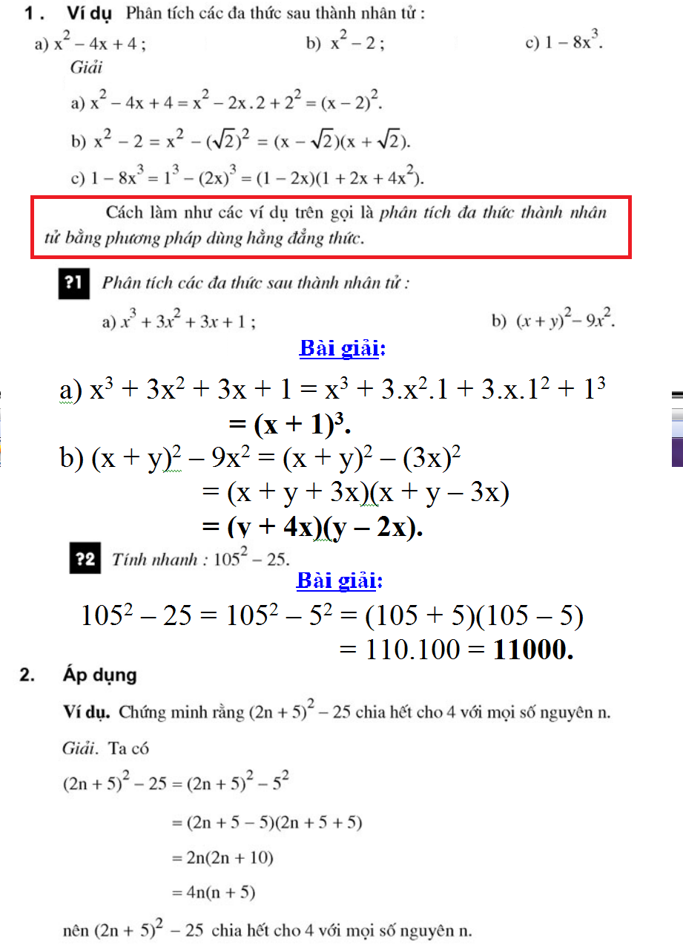

GIẢI BÀI TẬP SÁCH GIÁO KHOA
№Bài 43: Phân tích các đa thức thành nhân tử :
a) x² + 6x + 9; b) 10x – 25 – x²;
c) 8x³ – ; d) x² – 64y².
Bài giải
a) x² + 6x + 9 = (x)² + 2.x.3 + 3²
= (x + 3)².
b) 10x – 25 – x² = – (x² – 10x + 25 )
= – (x² – 2.x.5 + 5² ) = – (x – 5)².
c) 8x³ – = (2x)³ – ()³
= (2x – )[(2x)² + 2x. +()²]
= (2x – )( 4x² + x + ).
d) x² – 64y² = (x)² – (8y)²
= (x – 8y)(x + 8y).
№Bài 44: Phân tích các đa thức thành nhân tử :
a) x³ + ;b) (a + b)³ – (a – b)³ ; c) (a + b)³ + (a – b)³;
d) 8x³ + 12x²y + 6xy² + y³;
e) – x³ + 9x² – 27x + 27.
Bài giải
a) x³ + = x³ + ()³
= (x + )[ x² – x . + ()²] = (x + )( x² – x + ).
b) (a + b)³ – (a – b)³
= [(a + b) – (a – b)][(a + b)² + (a + b)(a – b) + (a – b)²]
= (a + b – a + b)(a² + 2ab + b² + a² – b² + a² – 2ab + b²)
= 2b(3a² + b²).
c) (a + b)³ + (a – b)³
= [(a + b) + (a – b)] [(a + b)² – (a + b)(a – b) + (a – b)²]
= (a + b + a – b)(a² + 2ab + b² – a² + b² + a² – 2ab + b²)
= 2a ( a² + 3b²).
d) 8x³ + 12x²y + 6xy² + y³
= (2x)³ + 3.(2x)².y + 3.(2x).y² + (y)³
= (2x + y)³.
e) – x³ + 9x² – 27x + 27
= – (x³ – 9x² + 27x – 27)
= – [(x)³ – 3.x².3 + 3.x.3² – 3³]
= – (x – 3 )³ = (3 – x)³.

№Bài 45: Tìm x, biết :
a) 2 – 25x² = 0; b) x² – x + = 0.
Bài giải
- 2 – 25x² = 0 ()² – (5x)² = 0
( + 5x)( – 5x) = 0 + 5x = 0 hoặc – 5x = 0
* + 5x = 0 5x = – x = –.
* – 5x = 0 – 5x = – x =
Vậy x = –, x = .
- x² – x + = 0 x² – 2.x. +()² = 0
(x – )² = 0
x – = 0 x =
Vậy x = .
№Bài 46: Tính nhanh :
a) 73² – 27²;
b) 37² – 13²;
c) 2002² – 2².
Bài giải
a) 73² – 27²
= (73 + 27)(73 – 27)
= 100.46 = 4600.
b) 37² – 13²
= (37 + 13)(37 – 13)
= 50.24 = 1200.
c) 2002² – 2²
= (2002 + 2)(2002 – 2)
= 2004.2000 = 4008000.

ĐỀ SỐ 7 | BÀI TẬP VỀ NHÀ

№Bài 1 : Phân tích thành nhân tử:
a) (x + y)² – (x – y)²;
b) (3x + 1)² – (x + 1)².

№Bài 2 : Tính nhanh:
a) 25² – 15²;
b) 87² + 73² – 27² – 13².

№Bài 3: Phân tích thành nhân tử:
a) x² – 9;
b) 4x² – 25;
c) x⁶ – y⁶.

№Bài 4: Phân tích thành nhân tử:
a) 9x² + 6xy + y²;
b) 6x – 9 – x²;
c) x² + 4y² + 4xy.

№Bài 5: Tìm x, biết:
a) 4x² – 4x = – 1;
b) 8x³ + 12x² + 6x + 1 = 0.

ĐỀ SỐ 7 | BÀI GIẢI * BÀI TẬP VỀ NHÀ
№Bài 1 : Phân tích thành nhân tử:
a) (x + y)² – (x – y)²;
b) (3x + 1)² – (x + 1)².
Bài giải
a) (x + y)² – (x – y)²
= [(x + y) + (x – y)] [(x + y) – (x – y)]
= (x + y + x – y)( x + y – x + y)
= 2x.2y = 4xy.
b) (3x + 1)² – (x + 1)²
= [(3x + 1) + (x + 1)][(3x + 1) – (x + 1)]
= (3x + 1 + x + 1)(3x + 1 – x – 1)
= (4x + 2).2x = 4x(2x + 1).
№Bài 2 : Tính nhanh:
a) 25² – 15²;
b) 87² + 73² – 27² – 13².
Bài giải
a) 25² – 15² = (25 + 15)(25 – 15) = 40.10 = 400.
b) 87² + 73² – 27² – 13² = 87² – 13² + 73² – 27²
= (87 + 13)(87 – 13) + (73 + 27)(73 – 27)
= 100.74 + 100.46
= 100.(74 + 46)
= 100.120 = 12000.
№Bài 3: Phân tích thành nhân tử:
a) x² – 9;
b) 4x² – 25;
c) x⁶ – y⁶.
Bài giải
a) x² – 9 = x² – 3²
= (x + 3)(x – 3).
b) 4x² – 25 = (2x)² – 5²
= (2x + 5)(2x – 5).
c) x⁶ – y⁶ = (x³)² – (y³)²
= (x³ + y³)(x³ – y³)
=(x + y)(x² – xy + y²)(x – y)(x² + xy + y²).

№Bài 4: Phân tích thành nhân tử:
a) 9x² + 6xy + y²;
b) 6x – 9 – x²; c) x² + 4y² + 4xy.
Bài giải:
a) 9x² + 6xy + y² = (3x)² + 2.3x.y + y²
= (3x + y)².
b) 6x – 9 – x² = – (x² – 2.x.3 + 3²)
= – (x – 3)².
c) x² + 4y² + 4xy = x² + 2.x.2y + (2y)²
= (x + 2y)².
№Bài 5: Tìm x, biết:
a) 4x² – 4x = – 1;
b) 8x³ + 12x² + 6x + 1 = 0.
Bài giải:
a) 4x² – 4x = – 1 4x² – 4x + 1 = 0
(2x)² – 2.2x.1 + 1² = 0 (2x – 1)² = 0
2x – 1 = 0 2x = 1x =
Vậy x = .
b) 8x³ + 12x² + 6x + 1 = 0
(2x)³ + 3.(2x)².1 + 3.2x.1² + 1³ = 0
(2x + 1)³ = 0
2x + 1 = 0 2x = – 1
x = –
Vậy x = – .

TOÁN 8 | ĐẠI SỐ | CHƯƠNG I
Bài 8 | PHÂN TÍCH ĐA THỨC THÀNH NHÂN TỬ  BẰNG PHƯƠNG PHÁP NHÓM HẠNG TỬ
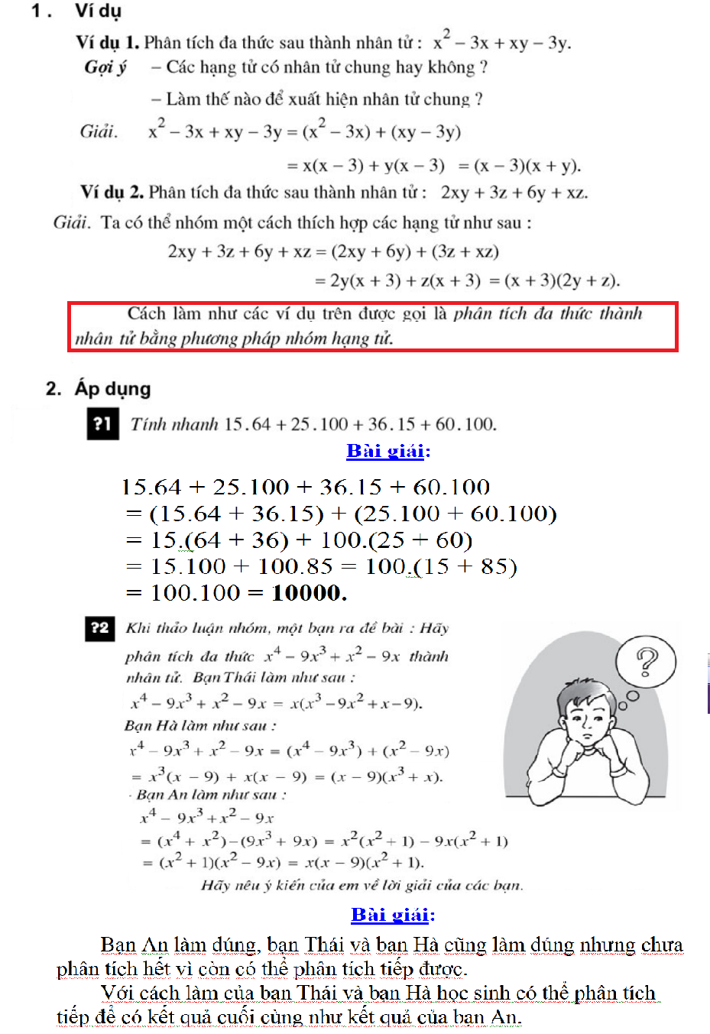

GIẢI BÀI TẬP SÁCH GIÁO KHOA
№Bài 47: Phân tích các đa thức sau thành nhân tử :
a) x² – xy + x – y ;
b) xz + yz – 5(x + y);
c) 3x² – 3xy – 5x + 5y.
Bài giải
a) x² – xy + x – y
= (x² – xy) + (x – y)
= x(x – y) + (x – y) = (x – y)(x + 1).
b) xz + yz – 5(x + y)
= (xz + yz) – 5(x + y)
= z(x + y) – 5(x + y)
= (x + y)(z – 5).
c) 3x² – 3xy – 5x + 5y
= (3x² – 3xy) + (– 5x + 5y)
= 3x(x – y) – 5(x – y)
= (x – y)(3x – 5).
№Bài 48: Phân tích các đa thức sau thành nhân tử :
a) x² + 4x – y² + 4 ;
b) 3x² + 6xy + 3y² – 3z²;
c) x² – 2xy + y² – z² + 2zt – t².
Bài giải
- x² + 4x – y² + 4
= x² + 4x – y² + 4
= (x² + 4x + 4) – y²
= (x + 2)² – y²
= (x + 2 + y)(x + 2 – y).
- 3x² + 6xy + 3y² – 3z² = 3(x² + 2xy + y² – z²)
= 3[(x² + 2xy + y² ) – z²]
= 3[(x + y)² – z²]
= 3(x + y + z)(x + y – z).
- x² – 2xy + y² – z² + 2zt – t²
= (x² – 2xy + y²) – (z² –2zt + t²)
= (x – y)² – (z – t)²
= [(x – y ) + ( z – t)][(x – y) – (z – t)]
= (x – y + z – t)(x – y – z + t).

№Bài 49: Tính nhanh :
a) 37,5.6,5 – 7,5.3,4 – 6,6.7,5 + 3,5.37,5;
b) 45² + 40² – 15² + 80.45.
Bài giải
a) 37,5.6,5 – 7,5.3,4 – 6,6.7,5 + 3,5.37,5
= (37,5.6,5 + 3,5.37,5) – (7,5.3,4 + 6,6.7,5)
= 37,5(6,5 + 3,5) – 7,5(3,4 + 6,6)
= 37,5.10 – 7,5.10
= 10.(37,5 – 7,5)
= 10.30 = 300.
b) 45² + 40² – 15² + 80.45
= (45² + 2.45.40 + 40² ) – 15²
= (45 + 40)² – 15²
= 85² – 15² = (85 + 15)(85 – 15)
= 100.70 = 7000.
№Bài 50: Tìm x, biết :
- x(x – 2) + x – 2 = 0;
b) 5x(x – 3) – x + 3 = 0.
Bài giải
a) Ta có : x(x – 2) + x – 2 = 0 x(x – 2) + (x – 2) = 0
(x – 2)(x + 1)= 0
Suy ra x – 2 = 0 hoặc x + 1 = 0
- x – 2 = 0 x = 2.
- x + 1 = 0 x = – 1.
Vậy x = 2, x = – 1.
b) 5x(x – 3) – x + 3 = 0 5x(x – 3) – (x – 3) = 0
(x – 3)(5x – 1) = 0
Suy ra x – 3 = 0 hoặc 5x – 1 = 0
- x – 3 = 0 x = 3
- 5x – 1 = 0 5x = 1 x =
Vậy x = 3 ,x = .

ĐỀ SỐ 8 | BÀI TẬP VỀ NHÀ

№Bài 1 : Phân tích thành nhân tử:
a) x² – x – y² – y;
b) x² – 2xy + y² – z².

№Bài 2 : Phân tích thành nhân tử:
a) 5x – 5y + ax – ay;
b) a³ – a²x – ay + xy.

№Bài 3: Phân tích thành nhân tử:
a) 4x² – y² + 4x + 1;
b) x³ – x + y³ – y.

№Bài 4: Phân tích thành nhân tử:
a) x² – 4y² + 2x + 4y;
b) x⁴ – 2x³ + x² – 2x.

№Bài 5: Tính nhanh giá trị của mỗi đa thức:
a) x² – 2xy – 4z² + y² tại x = 6 ; y = – 4 và z = 45.
b) 3(x – 3)(x + 7) + (x – 4)² + 48 tại x = 0,5.

ĐỀ SỐ 8 | BÀI GIẢI * BÀI TẬP VỀ NHÀ
№Bài 1 : Phân tích thành nhân tử:
a) x² – x – y² – y;
b) x² – 2xy + y² – z².
Bài giải
- x² – x – y² – y = (x² – y²) – (x + y)
= (x + y)(x – y) – (x + y)
= (x + y)(x – y – 1).
- x² – 2xy + y² – z²
= (x² – 2xy + y²) – z²
= (x – y)² – z²
= (x – y + z)(x – y – z).
№Bài 2 : Phân tích thành nhân tử:
a) 5x – 5y + ax – ay;
b) a³ – a²x – ay + xy.
Bài giải
a) 5x – 5y + ax – ay = (5x – 5y) + (ax – ay)
= 5(x – y) + a(x – y)
= (x – y)(5 + a).
b) a³ – a²x – ay + xy
= (a³ – a²x) + (– ay + xy)
= a²(a – x) – y(a – x)
= (a – x)(a² – y).
№Bài 3: Phân tích thành nhân tử:
a) 4x² – y² + 4x + 1;
b) x³ – x + y³ – y.
Bài giải
a) 4x² – y² + 4x + 1
= (4x² + 4x + 1) – y²
= (2x + 1)² – y²
= (2x + 1+ y)(2x + 1 – y).
b) x³ – x + y³ – y
= (x³ + y³ ) – (x + y)
= (x + y)(x² – xy + y²) – (x + y)
= (x + y)( x² – xy + y² – 1).

№Bài 4: Phân tích thành nhân tử:
a) x² – 4y² + 2x + 4y;
b) x⁴ – 2x³ + x² – 2x.
Bài giải
a) x² – 4y² + 2x + 4y
= (x² – 4y² ) + (2x + 4y)
= (x + 2y)(x – 2y) + 2(x + 2y)
= (x + 2y)(x – 2y + 2).
b) x⁴ – 2x³ + x² – 2x
= (x⁴ + x²) + (– 2x³ – 2x)
= x²(x² + 1) – 2x(x² + 1) = (x² + 1)(x² – 2x)
= x(x² + 1)(x – 2).
№Bài 5: Tính nhanh giá trị của mỗi đa thức:
a) x² – 2xy – 4z² + y² tại x = 6 ; y = – 4 và z = 45.
b) 3(x – 3)(x + 7) + (x – 4)² + 48 tại x = 0,5.
Bài giải:
a) Ta có : x² – 2xy – 4z² + y² = (x² – 2xy + y² ) – (2z)²
= (x – y)² – (2z)²
= (x – y + 2z)(x – y – 2z).
Thay x = 6 ; y = – 4 và z = 45 vào đa thức, ta được:
(6 + 4 + 2.45)(6 + 4 – 2.45) = 100.(– 80) = – 8000.
b) Ta có : 3(x – 3)(x + 7) + (x – 4)² + 48
= (3x – 9)(x + 7) + x² – 8x + 16 + 48
= 3x² + 21x – 9x – 63 + x² – 8x + 16 + 48
= 4x² + 4x + 1 = (2x + 1)²
Thay x = 0,5 vào đa thức, ta được:
(2.0,5 + 1)² = 4.

TOÁN 8 | ĐẠI SỐ | CHƯƠNG I
Bài 9 | PHÂN TÍCH ĐA THỨC THÀNH NHÂN TỬ  BẰNG CÁCH PHỐI HỢP NHIỀU PHƯƠNG PHÁP
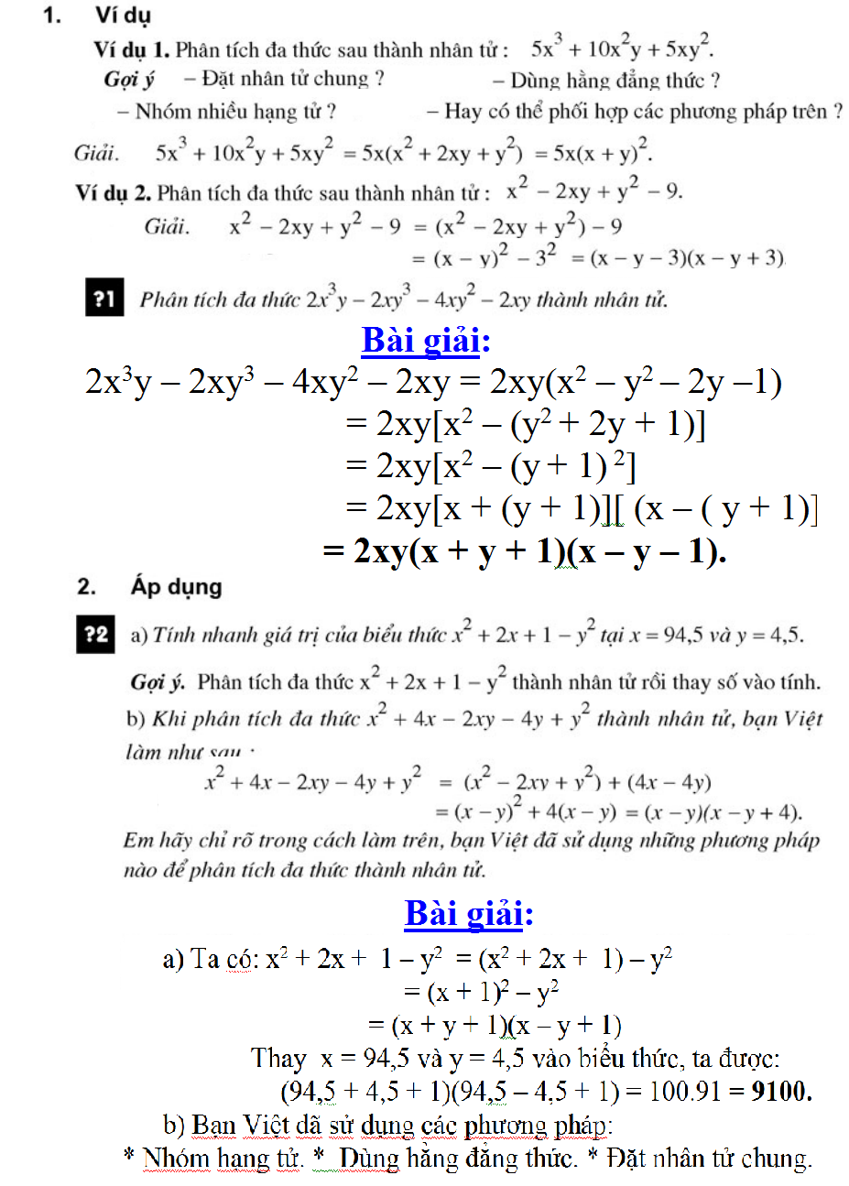

GIẢI BÀI TẬP SÁCH GIÁO KHOA
№Bài 51. Phân tích các đa thức sau thành nhân tử :
a) x³ – 2x² + x ;
b) 2x² + 4x + 2 – 2y² ;
c) 2xy – x² – y² + 16
Bài giải
a) x³ – 2x² + x = x(x² – 2.x.1 + 1²)
= x(x – 1)².
b) 2x² + 4x + 2 – 2y² = 2(x² + 2x + 1 – y²)
= 2[(x + 1)² – y²]
= 2(x + 1 – y)(x + 1 + y).
c) 2xy – x² – y² + 16 = – (x² – 2xy + y² – 16)
= – [(x – y)² – 4²)]
= – (x – y – 4)(x – y + 4)
= (4 – x + y)(4 + x – y).
№Bài 52: Chứng minh rằng (5n + 2)² – 4 chia hết cho 5 với mọi số nguyên n.
Bài giải
Ta có : (5n + 2)² – 4 = (5n + 2)² – 2²
= (5n + 2 – 2)(5n + 2 + 2)
=5n(5n + 4) chia hết cho 5 với mọi số nguyên n.
№Bài 53: Phân tích các đa thức sau thành nhân tử :
- x² – 3x + 2 ;
( Gợi ý: Ta không thể áp dụng ngay các phương pháp đã học để phân tích nhưng nếu tách hạng tử – 3x = –x – 2x thì ta có x² – 3x + 2 = x² – x – 2x + 2 và từ đó dễ dàng phân tích tiếp.
Cũng có thể tách 2 = – 4 + 6 khi đó ta có x² – 3x + 2 = x² – 4 – 3x + 6 từ đó dễ dàng phân tích tiếp).
b) x² + x – 6;
c) x² + 5x + 6.
Bài giải :
a) x² – 3x + 2 = x² – x – 2x + 2 = x(x – 1) – 2(x – 1)
= (x – 1)(x – 2).
- x² + x – 6 = x² – 2x + 3x – 6 = ( x² – 2x) + (3x – 6)
= x(x – 2) + 3(x – 2)
= (x – 2)(x + 3).
- x² + 5x + 6 = x² + 2x + 3x + 6 = (x² + 2x) + (3x + 6)
= x(x + 2) + 3(x + 2)
= (x + 2)(x + 3).

LUYỆN TẬP
№Bài 54: Phân tích các đa thức sau thành nhân tử :
a) x³ + 2x²y + xy² – 9x ;
b) 2x – 2y – x² + 2xy – y² ; c) x⁴ – 2x².
Bài giải :
- x³ + 2x²y + xy² – 9x = x(x² + 2xy + y² – 9)
= x[(x + y)² – 3²]
= x(x + y – 3)(x + y + 3).
b) 2x – 2y – x² + 2xy – y² = 2(x – y ) – (x² –2xy + y²)
= 2(x – y) – (x – y)²
= (x – y )[(2 – (x – y)] = (x – y)(2 – x + y).
c) x⁴ – 2x² = x²(x² – 2) = x²[x² – ()²] = x²(x –)(x + ).
№Bài 55: Tìm x, biết:
a) x³ – x = 0 ;
b) (2x – 1)² – (x + 3)² = 0;
c) x²(x – 3) + 12 – 4x = 0.
Bài giải
a) Ta có : x³ – x = 0 x(x² – ) = 0
x[x² – ()²] = 0 x(x + )(x – ) = 0
Suy ra x = 0 hoặc x + = 0 hoặc x – = 0
- x = 0
- x + = 0 x = – .
- x – = 0 x = Vậy x = – ; x = 0 ; x = .
b) (2x – 1)² – (x + 3)² = 0
[(2x – 1) – (x + 3)][(2x – 1) + (x + 3)] = 0
(2x – 1 – x – 3)(2x – 1 + x + 3) = 0
(x – 4)(3x + 2) = 0 Suy ra x – 4 = 0 hoặc 3x + 2 = 0
- x – 4 = 0 x = 4
- 3x + 2 = 0 3x = – 2 x = –.
Vậy x = –, x = 4.
c) x²(x – 3) + 12 – 4x = 0 x²(x – 3) – 4(x – 3) = 0
(x – 3)(x² – 4) = 0 (x – 3)(x + 2)(x – 2) = 0
Suy ra x – 3 = 0 hoặc x + 2 = 0 hoặc x – 2 = 0
- x – 3 = 0 x = 3
- x + 2 = 0 x = – 2
- x – 2 = 0 x = 2
Vậy x = – 2 ; x = 2 ; x = 3.
№Bài 56: Tính nhanh giá trị của đa thức :
a) x² + x + tại x = 49,75 ;
b) x² – y² – 2y – 1 tại x = 93 và y = 6.
Bài giải :
a) Với x = 49,75 ta có : x² + x +
= x² + 2 .x. + ()² = (x + )²
= (49,75 + 0,25)² = 50² = 2500.
b) Với x = 93 và y = 6 ta có :
x² – y² – 2y – 1 = x² – (y² + 2y + 1)
= x² – (y + 1)²
= [x – (y + 1)][x + (y + 1)]
= (x – y – 1)(x + y + 1)
= (93 – 6 – 1)(93 + 6 + 1)
= 86.100 = 8600.
№Bài 57: Phân tích các đa thức sau thành nhân tử :
a) x² – 4x + 3 ; b) x² + 5x + 4 ;
c) x² – x – 6 ; d) x⁴ + 4.
(Gợi ý câu d : Thêm và bớt 4x² vào đa thức đã cho)
Bài giải
a) x² – 4x + 3 = x² – 4x + 4 – 1 = x² – 2. x .2 + 2² – 1
= (x – 2)² – 1²
= (x – 2 – 1)(x – 2 + 1)
= (x – 3)(x – 1).
b) x² + 5x + 4 = x² + 4x + x + 4 = (x² + 4x) + (x + 4 )
= x(x + 4) + (x + 4) = (x + 4)(x + 1).
c) x² – x – 6 = x² + 2x –3x – 6 = (x² + 2x) – (3x + 6)
= x(x + 2) – 3(x + 2)
= (x + 2)(x – 3).
d) x⁴ + 4 = x⁴ + 4 + 4x² – 4x² = (x²)² + 2.x².2 + 2² – 4x²
= (x² + 2)² – (2x)²
= (x² + 2 – 2x)(x² + 2 + 2x)
= (x² + 2x + 2)(x² – 2x + 2).
№Bài 58. Chứng minh rằng n³ – n chia hết cho 6 với mọi số nguyên n.
Bài giải :
Ta có: n³ – n = n(n² – 1) = n(n – 1)(n + 1)
= (n – 1).n.(n + 1) Với n Z.
Với n Z thì n – 1, n, n + 1 là 3 số nguyên liên tiếp nên tích chia hết cho 2 và tích cũng chia hết cho 3 nên tích (n – 1).n.(n + 1) chia hết cho 6 với mọi số nguyên n.

ĐỀ SỐ 9 | BÀI GIẢI * BÀI TẬP VỀ NHÀ

№Bài 1 : Phân tích thành nhân tử:
a) x⁴ + 2x³ + x² ;
b) x³ – x + 3x²y + 3xy² + y³ – y.

№Bài 2 : Phân tích thành nhân tử :
a) x² + 5x – 6;
b) 5x² + 5xy – x – y.

№Bài 3: Phân tích thành nhân tử:
5x² – 10xy + 5y² – 20z².

№Bài 4: Phân tích thành nhân tử:
7x – 6x² – 2.

№Bài 5: Phân tích thành nhân tử:
a) x² + 4x + 3;
b) 2x² + 3x – 5;
c) 16x – 5x² – 3.

ĐỀ SỐ 9 | BÀI GIẢI * BÀI TẬP VỀ NHÀ
№Bài 1 : Phân tích thành nhân tử:
a) x⁴ + 2x³ + x² ;
b) x³ – x + 3x²y + 3xy² + y³ – y.
Bài Giải :
a) x⁴ + 2x³ + x² = x²(x² + 2x + 1)
= x²(x + 1)².
b) x³ – x + 3x²y + 3xy² + y³ – y
= (x³ + 3x²y + 3xy² + y³) – (x + y)
= (x + y)³ – (x + y)
= (x + y)[(x + y)² – 1]
= (x + y)(x + y + 1)(x + y – 1).
№Bài 2 : Phân tích thành nhân tử :
a) x² + 5x – 6;
b) 5x² + 5xy – x – y.
Bài Giải :
a) x² + 5x – 6 = x² – x + 6x – 6 = x(x – 1) + 6(x – 1)
= (x – 1)(x + 6).
b) 5x² + 5xy – x – y = 5x(x + y) – (x + y)
= (x + y)(5x – 1).
№Bài 3: Phân tích thành nhân tử:
5x² – 10xy + 5y² – 20z².
Bài giải:
5x² – 10xy + 5y² – 20z².
= 5(x² – 2xy + y² – 4z²)
= 5[(x – y)² – (2z)²]
= 5(x – y + 2z)(x – y – 2z).
№Bài 4: Phân tích thành nhân tử:
7x – 6x² – 2.
Bài giải:
7x – 6x² – 2 = 3x – 6x² – 2 + 4x
= 3x(1 – 2x) – 2(1 – 2x)
= (1 – 2x)(3x – 2).

№Bài 5: Phân tích thành nhân tử:
a) x² + 4x + 3;
b) 2x² + 3x – 5;
c) 16x – 5x² – 3.
Bài giải:
a) x² + 4x + 3 = x² + x + 3x + 3
= x(x + 1) + 3(x + 1)
= (x + 1)(x + 3).
b) 2x² + 3x – 5 = 2x² – 2x + 5x – 5
= 2x(x – 1) + 5(x – 1)
= (x – 1)(2x + 5).
c) 16x – 5x² – 3 = 15x – 5x² + x – 3
= 5x( 3 – x) – (3 – x)
= (3 – x)(5x – 1).
№Bài 6: Tìm x, biết:
a) 5x(x – 1) = x – 1;
b) 2(x + 5) – x² – 5x = 0.
Bài giải:
a) 5x(x – 1) = x – 1 5x(x – 1) – (x – 1) = 0
(x – 1)(5x – 1) = 0
Suy ra x – 1 = 0 hoặc 5x – 1 = 0
- x – 1 = 0 x = 1
- 5x – 1 = 0 x =
Vậy x = , x = 1.
b) 2(x + 5) – x² – 5x = 0 2(x + 5) – x(x + 5) = 0
(x + 5)(2 – x) = 0
Suy ra x + 5 = 0 hoặc 2 – x = 0
- x + 5 = 0 x = – 5
- 2 – x = 0 x = 2.
Vậy x = – 5, x = 2.
№Bài 7: Cho a + b + c = 0. Chứng minh a³ + b³ + c³ = 3abc.
Bài giải:
Từ a + b + c = 0 a + b = – c (1)
a³ + b³ + c³ = (a + b)³ – 3a²b – 3ab² + c³
= (a + b)³ – 3ab (a + b) + c³ (2)
Thế (1) vào (2), ta được:
a³ + b³ + c³ = (– c)³ – 3ab.(– c) + c³.
= – c³ + 3abc + c³
= 3abc.

TOÁN 8 | ĐẠI SỐ | CHƯƠNG I
Bài 10 | CHIA ĐƠN THỨC CHO ĐƠN THỨC
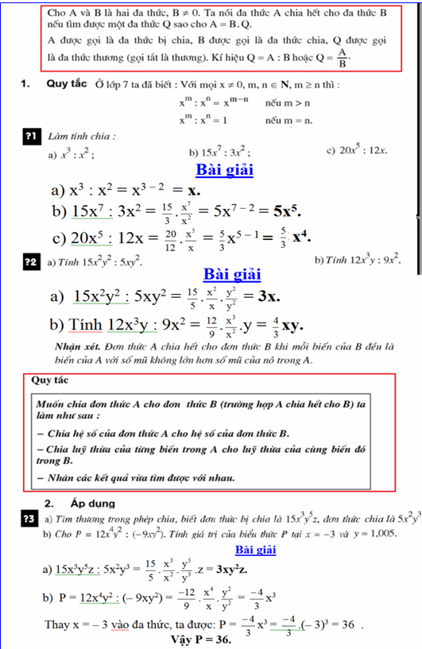
GIẢI BÀI TẬP SÁCH GIÁO KHOA
Làm tính chia trong các bài 59, 60, 61.
№Bài 59 : a) 5³ : (– 5)²;
b) ()⁵ : ()³
c) (– 12)³ : 8³.
Bài giải
a) 5³ : (– 5)² = 5³ : 5² = 5.
b) ()⁵ : ()³ = ()^{5 – 3} = ()² =
c) (– 12)³ : 8³ = (– )³ =(– )³ =– = – .
№Bài 60 : a) x¹⁰ : (– x)⁸ ;
b) (– x)⁵ : (– x)³ ; c) (– y)⁵ : (– y)⁴.
Bài giải
a) x¹⁰ : (– x)⁸ = x¹⁰ : x⁸ = x².
b) (– x)⁵ : (– x)³ = (– x)^{5 – 3}= (– x)² = x².
c) (– y)⁵ : (– y)⁴ = (– y)^{5 – 4} = – y.
№Bài 61 : a) 5x²y⁴: 10x²y ;
b) x³y³ : (– x²y²) ;
c) (– xy)¹⁰ : (– xy)⁵
Bài giải
a) 5x²y⁴: 10x²y = .. = y³.
b) x³y³ : (– x²y²) = – xy.
c) (– xy)¹⁰ : (– xy)⁵ = (– xy)^{10 – 5}
= (– xy)⁵ = – x⁵y⁵.
№Bài 62 : Tính giá trị của biểu thức 15x⁴y³z² : 5xy²z² tại x = 2,
y = – 10 và z = 2004.
Bài giải
Đặt A = 15x⁴y³z² : 5xy²z² = ... = 3x³y.
Tại x = 2, y = – 10 và z = 2004
Ta có : A = 3. 2³. (– 10) = – 240
Vậy A = – 240.

ĐỀ SỐ 10 | BÀI TẬP VỀ NHÀ

№Bài 1 : Làm tính chia:
a) x²yz : xyz ;
b) x³y⁴ : x³y.

№Bài 2 : Làm tính chia:
a) 18x²y²z : 6xyz ;
b) 5a³b : (– 2a²b) ;
c) 27x⁴y²z : 9x⁴y.

№Bài 3: Làm tính chia:
a) (x + y)² : (x + y) ;
b) (x – y)⁵ : (y – x)⁴ ;
c) (x – y + z)⁴ : (x – y + z)³.

№Bài 4: Tìm số tự nhiên n để mỗi phép chia sau là phép chia hết:
a) x⁴ : x^{n} ;
b) x^{n} : x³ ;
c) 5x^{n}y³ : 4x²y² ;
d) x^{n}y^{n + 1} : x²y⁵.

№Bài 5: Tính giá trị của biểu thức sau:
(– x²y⁵)² : (– x²y²) tại x = và y = – 1.

ĐỀ SỐ 10 | BÀI GIẢI * BÀI TẬP VỀ NHÀ
№Bài 1 : Làm tính chia:
a) x²yz : xyz ;
b) x³y⁴ : x³y .
Bài Giải :
a) x²yz : xyz
= .. = x.
b) x³y⁴ : x³y
= . = y³.
№Bài 2 : Làm tính chia:
a) 18x²y²z : 6xyz ;
b) 5a³b : (– 2a²b) ;
c) 27x⁴y²z : 9x⁴y.
Bài Giải :
a) 18x²y²z : 6xyz
= ...= 3xy.
b) 5a³b : (– 2a²b)
= .. = a.
c) 27x⁴y²z : 9x⁴y
= ...z = 3yz.
№Bài 3: Làm tính chia:
a) (x + y)² : (x + y) ;
b) (x – y)⁵ : (y – x)⁴ ;
c) (x – y + z)⁴ : (x – y + z)³.
Bài giải
a) (x + y)² : (x + y)
= = x + y.
b) (x – y)⁵ : (y – x)⁴
= = x – y
c) (x – y + z)⁴ : (x – y + z)³
= = x – y + z.

№Bài 4: Tìm số tự nhiên n để mỗi phép chia sau là phép chia hết:
a) x⁴ : x^{n} ;
b) x^{n} : x³ ;
c) 5x^{n}y³ : 4x²y² ;
d) x^{n}y^{n + 1} : x²y⁵.
Bài giải:
Đơn thức A chia hết cho đơn thức B khi mỗi biến của B đều là biến của A với số mũ không lớn hơn số mũ của nó trong A.
a) n N ; n 4.
b) n N ; n 3.
c) n N ; n 2.
d) n N ; n N ; n 4.
№Bài 5: Tính giá trị của biểu thức sau:
(– x²y⁵)² : (– x²y²) tại x = và y = – 1.
Bài giải:
(– x²y⁵)² : (– x²y²) = x⁴y¹⁰ : (– x²y²)
= . = – x²y⁸.
Thay x = và y = – 1 vào biểu thức, ta được:
– ()² .(– 1) ⁸ = – .

TOÁN 8 | ĐẠI SỐ | CHƯƠNG I
Bài 11 | CHIA ĐA THỨC CHO ĐƠN THỨC
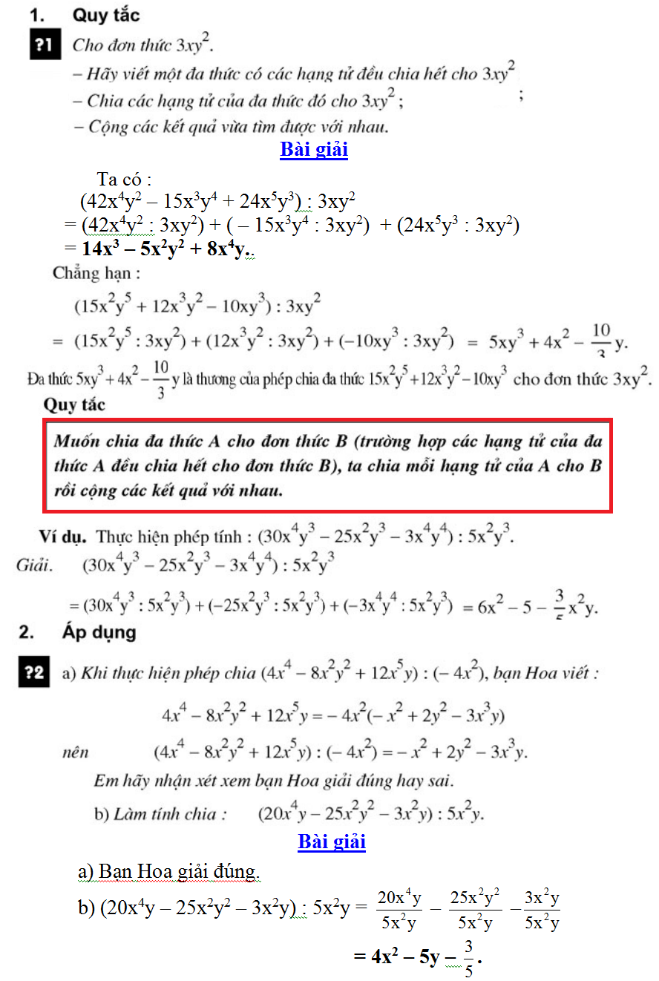

GIẢI BÀI TẬP SÁCH GIÁO KHOA
№Bài 63 : Không làm tính chia, hãy xét xem đa thức A có chia hết cho đơn thức B không :
A = 15xy² + 17xy³ + 18y²
B = 6y².
Bài giải
Ta có đa thức A có thể đặt y² làm nhân tử chung . Ta có thể rút gọn cho đơn thức B = 6y².
Vậy , đa thức A chia hết cho đơn thức B.
№Bài 64 : Làm tính chia:
a) (– 2x⁵ + 3x² – 4x³) : 2x² ;
b) (x³ – 2x²y +3xy²) : (x)
c) (3x²y² + 6x²y³ – 12xy) : 3xy.
Bài giải
a) (– 2x⁵ + 3x² – 4x³) : 2x² = =
= – x³ – 2x + .
b) (x³ – 2x²y +3xy²) : (x) =
=
= – 2x² + 4xy – 6y².
c) (3x²y² + 6x²y³ – 12xy) : 3xy
=
= xy + 2xy² – 4.

№Bài 65 : Làm tính chia :
[3(x – y)⁴ + 2(x – y)³ – 5(x – y)²] : (y – x)².
(Gợi ý: Có thể đặt x – y = z rồi áp dụng qui tắc chia đa thức cho đơn thức)
Bài giải
Do (x – y)² = (y – x)², ta có :
[3(x – y)⁴ + 2(x – y)³ – 5(x – y)²] : (y – x)²
=
= 3(x – y)² + 2(x – y) – 5
= 3(x² – 2xy + y²) + 2x – 2y – 5
= 3x² – 6xy + 3y² + 2x – 2y – 5.
№Bài 66 : Ai đúng, ai sai ?
Khi giải bài tập: “ Xét xem đa thức A = 5x⁴ – 4x³ + 6x²y có chia hết cho đơn thức B = 2x² hay không”.
Hà trả lời : “ A không chia hết cho B vì 5 không chia hết cho 2”
Quang trả lời : “ A chia hết cho B vì mọi hạng tử của A đều chia hết cho B”.
Cho biết ý kiến của em về lời giải của hai bạn
Bài giải :
Bạn Quang trả lời đúng vì đa thức A chia hết cho đơn thức B khi mỗi hạng tử (phần biến) của A đều chia hết cho B.
Ta có: (5x⁴ – 4x³ + 6x²y) : 2x²
= x²(5x² – 4x + 6y) : 2x² = x² – 2x + 3y.
Vậy A chia hết cho B.

ĐỀ SỐ 11 | BÀI TẬP VỀ NHÀ

№Bài 1 : Thực hiện phép tính:
a) (7.3⁵ – 3⁴ + 3⁶) : 3⁴ ;
b) (16³ – 64²) : 8³.

№Bài 2 : Làm tính chia:
a) (5x⁴ – 3x³ + x²) : 3x² ;
b) (5xy² + 9xy – x²y²) : (– xy).

№Bài 3: Làm tính chia:
a) [5(a – b)³ + 2(a – b)²] : (b – a)² ;
b) 5(x – 2y)² : (5x – 10y).

№Bài 4: Làm tính chia:
a) (x³y³ – x²y³ – x³y²) : x²y² ;
b) (x³ + 8y³) : ( x + 2y).

№Bài 5: Tìm n để mỗi phép chia sau là phép chia hết (n là số tự nhiên):
a) (5x³ – 7x² + x) : 3x^{n} ;
b) (13x⁴y³ – 5x³y³ + 6x²y²) : 5x^{n}y^{n}

ĐỀ SỐ 11 | BÀI GIẢI * BÀI TẬP VỀ NHÀ
№Bài 1 : Thực hiện phép tính:
a) (7.3⁵ – 3⁴ + 3⁶) : 3⁴ ;
b) (16³ – 64²) : 8³.
Bài Giải :
a) (7.3⁵ – 3⁴ + 3⁶) : 3⁴
= (7.3⁵ : 3⁴) – (3⁴ : 3⁴) + (3⁶ : 3⁴)
= 21 – 1 + 9 = 29.
b) (16³ – 64²) : 8³
= (4⁶ – 4⁶) : 8³ = 0 : 8³ = 0.
№Bài 2 : Làm tính chia:
a) (5x⁴ – 3x³ + x²) : 3x² ;
b) (5xy² + 9xy – x²y²) : (– xy).
Bài Giải :
a) (5x⁴ – 3x³ + x²) : 3x²
= (5x⁴ : 3x²) – (3x³ : 3x²) + (x² : 3x²)
= x² – x + .
b) (5xy² + 9xy – x²y²) : (– xy)
= 5xy² : (– xy) + 9xy : (– xy) – x²y² : (– xy).
= – 5y – 9 + xy.
№Bài 3: Làm tính chia:
a) [5(a – b)³ + 2(a – b)²] : (b – a)² ;
b) 5(x – 2y)² : (5x – 10y).
Bài giải:
a) [5(a – b)³ + 2(a – b)²] : (b – a)²
= +
= 5(a – b) + 2.
b) 5(x – 2y)² : (5x – 10y)
=
= x – 2y.

№Bài 4: Làm tính chia:
a) (x³y³ – x²y³ – x³y²) : x²y² ;
b) (x³ + 8y³) : ( x + 2y).
Bài giải:
a) (x³y³ – x²y³ – x³y²) : x²y²)
= (x³y³ : x²y²) – ( x²y³ : x²y²) – ( x³y² : x²y²)
= 3xy – y – 3x.
b) (x³ – 8y³) : ( x + 2y) =
= = x² – 2xy + 4y².
№Bài 5: Tìm n để mỗi phép chia sau là phép chia hết (n là số tự nhiên):
a) (5x³ – 7x² + x) : 3x^{n} ;
b) (13x⁴y³ – 5x³y³ + 6x²y²) : 5x^{n}y^{n}.
Bài giải:
Nhận xét : Đa thức A chia hết cho đơn thức B nếu bậc của mỗi biến trong B không lớn hơn bậc thấp nhất của biến đó trong A.
a) n = 1 ; n = 0.
b) n = ; 1 ; 2.

TOÁN 8 | ĐẠI SỐ | CHƯƠNG I
Bài 12 | CHIA ĐA THỨC MỘT BIẾN ĐÃ SẮP XẾP
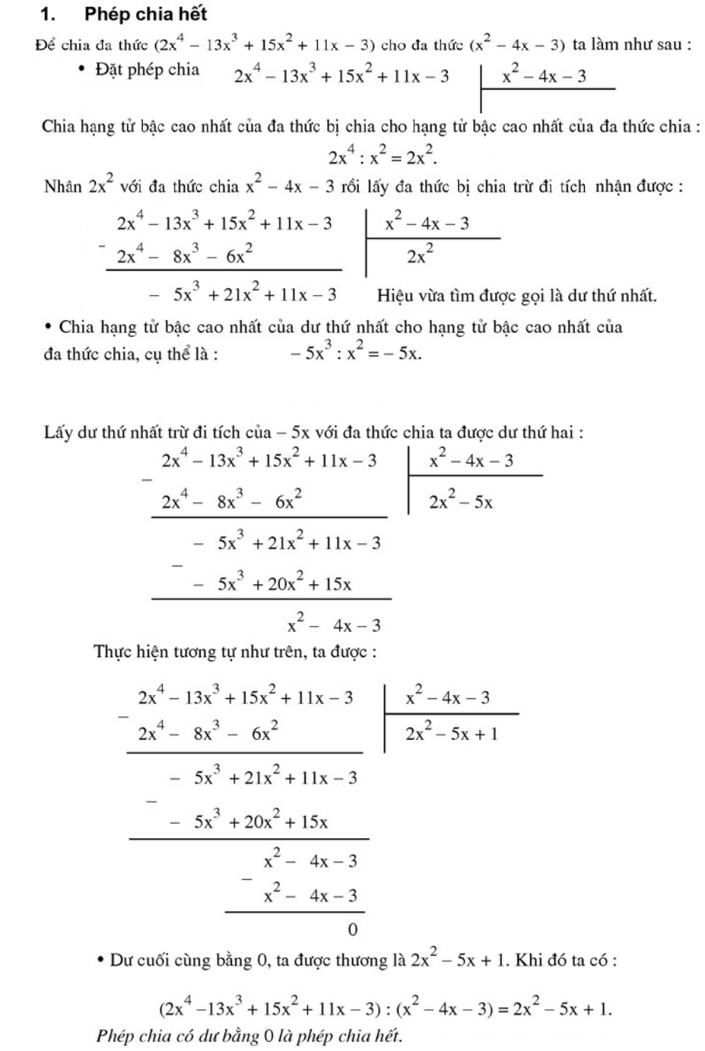

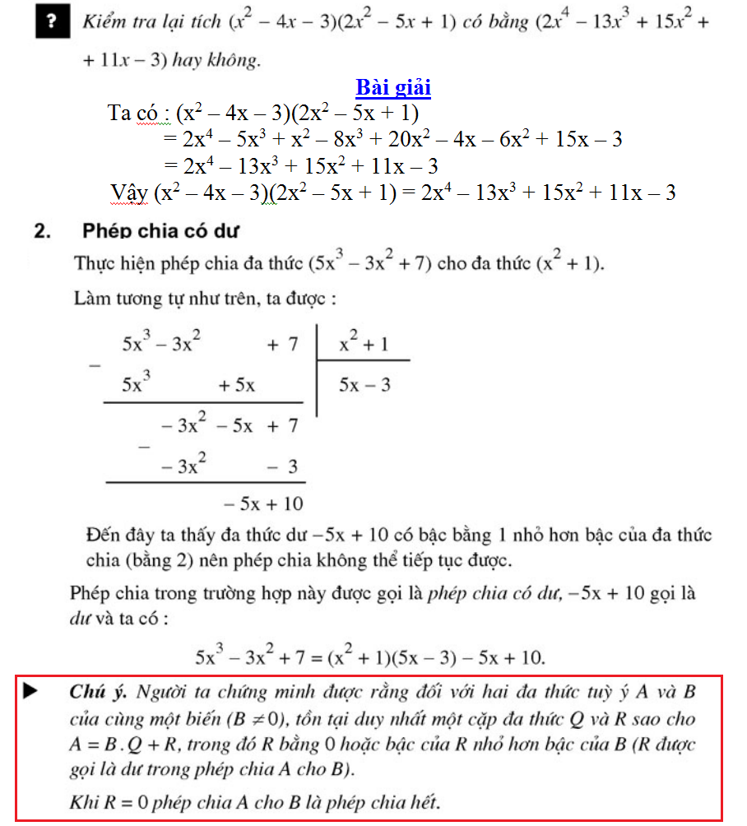

GIẢI BÀI TẬP SÁCH GIÁO KHOA
№Bài 67 : Sắp xếp các đa thức theo lũy thừa giảm dần của biến rồi làm phép chia:
a) (x³ – 7x + 3 – x²) : (x – 3) ;
b) (2x⁴ – 3x³ – 3x² – 2 + 6x) : (x² – 2).
Bài giải
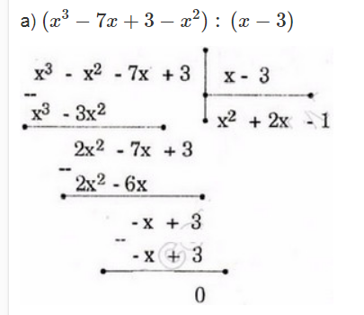
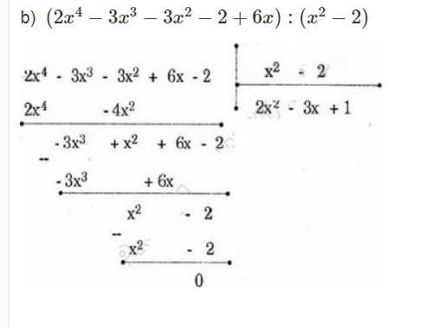

№Bài 68 : Áp dụng hằng đẳng thức đáng nhớ để thực hiện phép chia:
a) (x² +2xy + y²) : (x + y) ;
b) (125x³ + 1) : (5x + 1) ;
c) (x² – 2xy + y²) : (y – x) .
Bài giải
a) (x² +2xy + y²) : (x + y)
= (x + y)² : (x + y) = x + y.
b) (125x³ + 1) : (5x + 1) = [(5x)³ + 1³] : (5x + 1)
= (5x + 1)[(5x)² – 5x.1 + 1²] : (5x + 1)
= 25x² – 5x + 1.
c) (x² – 2xy + y²) : (y – x) = (x – y)² : (y – x)
= (y – x)² : (y – x) = y – x .
№Bài 69 : Cho hai đa thức A = 3x⁴ + x³ + 6x – 5 và B = x² + 1. Tìm dư R trong phép chia A cho B rồi viết A dưới dạng A = B.Q + R.
Bài giải :
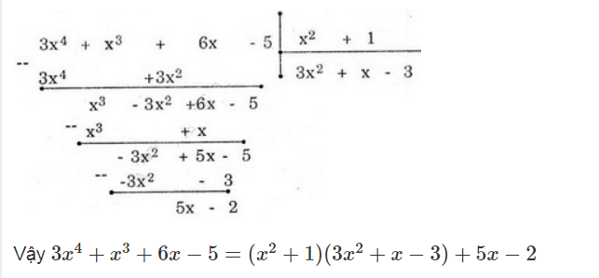

LUYỆN TẬP
№Bài 70 : Làm tính chia :
a) (25x⁵ – 5x⁴ + 10x²) : 5x² ;
b) (15x³y² – 6x²y – 3x²y²) : 6x²y.
Bài giải
a) (25x⁵ – 5x⁴ + 10x²) : 5x²
= – +
= 5x³ – x² + 2.
b) (15x³y² – 6x²y – 3x²y²) : 6x²y
=– –
= xy – y – 1
№Bài 71 : Không làm tính chia, hãy xét xem đa thức A có chia hết cho đa thức B không :
a) A = 15x⁴ – 8x³ + x²
B = x².
b) A = x² – 2x + 1
B = 1 – x.
Bài giải
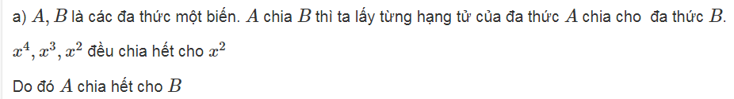

b) Ta có: A = x² – 2x + 1 = (x – 1)² = (1 – x)² chia hết cho 1 – x
Vậy đa thức A chia hết cho đa thức B.
№Bài 72 : Làm tính chia :
(2x⁴ + x³ – 3x² + 5x – 2 ) : (x² – x + 1)
Bài giải :
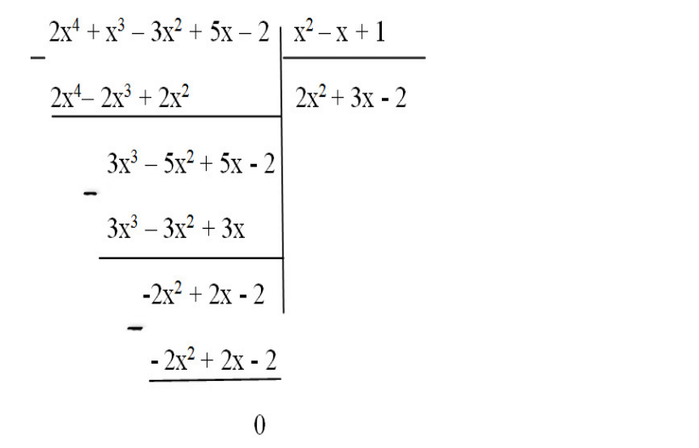

№Bài 73 : Tính nhanh:
a) (4x² – 9y²) : (2x – 3y) ;
b) (27x³ – 1) : (3x – 1) ;
c) (8x³ + 1) : (4x² – 2x + 1);
d) (x² – 3x + xy – 3y) : (x + y).
Bài giải
- (4x² – 9y²) : (2x – 3y) = [(2x)² – (3y)²]: (2x – 3y)
= (2x – 3y)(2x + 3y) : (2x – 3y) = 2x + 3y.
b) (27x³ – 1) : (3x – 1) = [(3x)³ – 1³]: (3x – 1)
= (3x – 1) (9x² + 3x + 1) : (3x – 1)
= 9x² + 3x + 1.
c) (8x³ + 1) : (4x² – 2x + 1) = [(2x)³ + 1³]: (4x² – 2x + 1)
= (2x + 1)(4x² – 2x + 1) : (4x² – 2x + 1)
= 2x + 1.
d) (x² – 3x + xy – 3y) : (x + y) = [(x² – 3x) + (xy – 3y)] : (x + y)
= [x(x – 3) + y(x – 3)] : (x + y)
=(x – 3)( x + y): (x + y) = x – 3 .
№Bài 74 : Tìm số a để đa thức 2x³ – 3x² + x + a chia hết cho x + 2.
Bài giải :
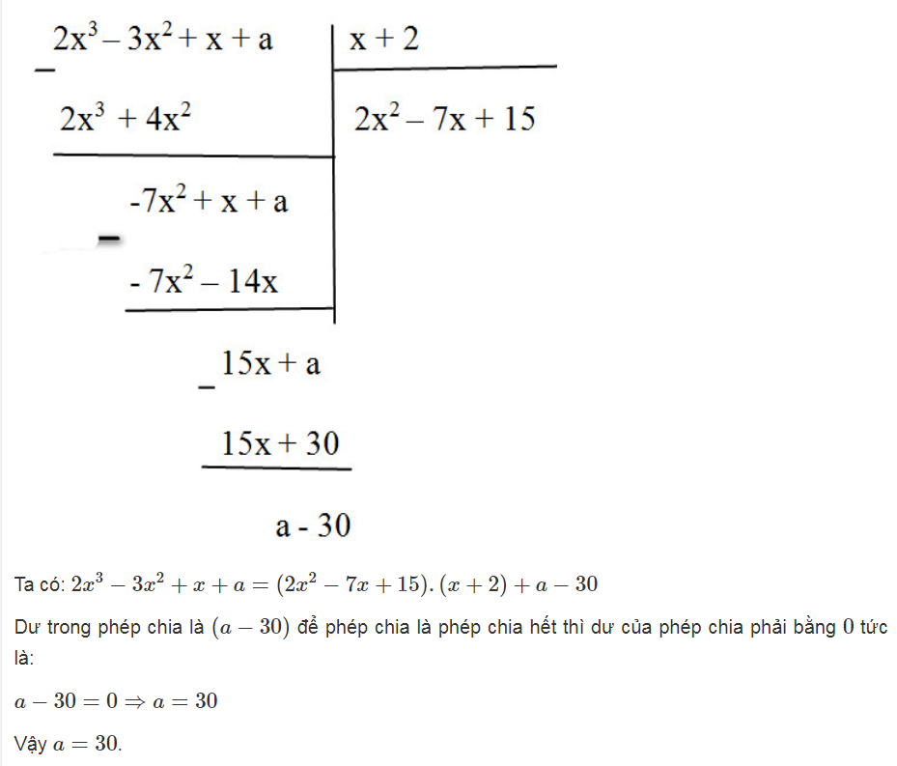

ĐỀ SỐ 12 | BÀI TẬP VỀ NHÀ

№Bài 1 : Làm tính chia:
a) (6x² + 13x – 5) : (2x + 5);
b) (x³ – 3x² + x – 3) : (x – 3).

№Bài 2 : Sắp xếp các đa thức theo lũy thừa giảm của biến rồi thực hiện phép chia:
(12x² – 14x + 3 – 6x³ + x⁴) : (1 – 4x + x²).

№Bài 3: Làm tính chia:
(2x⁴ + x³ – 5x² – 3x – 3): (x² – 3).

№Bài 4: Sắp xếp các đa thức theo lũy thừa giảm của biến rồi thực hiện phép chia:
a) (x⁵ – x² – 3x⁴ + 3x + 5x³ – 5) : (5 + x² – 3x);
b) (2x² – 5x³ + 2x + 2x⁴ – 1) : (x² – x – 1).

№Bài 5: Cho hai đa thức
A = x⁴ – 2x³ + x² + 13x – 11 và B = x² – 2x + 3.
Tìm thương Q và dư R sao cho A = B.Q + R

ĐỀ SỐ 12 | BÀI GIẢI * BÀI TẬP VỀ NHÀ

№Bài 1 : Làm tính chia:
a) (6x² + 13x – 5) : (2x + 5);
b) (x³ – 3x² + x – 3) : (x – 3).
Bài giải
a) (6x² + 13x – 5) : (2x + 5)
=
=
= = 3x – 1.
b) (x³ – 3x² + x – 3) : (x – 3)
=
=
= = x² + 1.
№Bài 2 : Sắp xếp các đa thức theo lũy thừa giảm của biến rồi thực hiện phép chia:
(12x² – 14x + 3 – 6x³ + x⁴) : (1 – 4x + x²) .
Bài Giải :
a) x⁴ – 6x³ + 12x² – 14x + 3 x² – 4x + 1

– x⁴ – 4x³ + x² x² – 2x + 3

– 2x³ + 11x² – 14x + 3
– – 2x³ + 8x² – 2x + 3

3x² – 12x + 3
–
3x² – 12x + 3

0
Vậy 12x² – 14x + 3 – 6x³ + x⁴ = (x² – 4x + 1)( x² – 2x + 3).
№Bài 3: Làm tính chia:
(2x⁴ + x³ – 5x² – 3x – 3): (x² – 3).
Bài giải:
(2x⁴ + x³ – 5x² – 3x – 3): (x² – 3).
=
=
=
= = 2x² + x + 1.

№Bài 4: Sắp xếp các đa thức theo lũy thừa giảm của biến rồi thực hiện phép chia:
a) (x⁵ – x² – 3x⁴ + 3x + 5x³ – 5) : (5 + x² – 3x);
b) (2x² – 5x³ + 2x + 2x⁴ – 1) : (x² – x – 1).
Bài giải:
a) x⁵ – 3x⁴ + 5x³ – x² + 3x – 5 x² – 3x + 5

– x⁵ – 3x⁴ + 5x³ x³ – 1

– x² + 3x – 5
– – x² + 3x – 5

0
Vậy x⁵ – 3x⁴ + 5x³ – x² + 3x – 5 = (x² – 3x + 5)( x³ – 1).
b) 2x⁴ – 5x³ + 2x² + 2x – 1 x² – x – 1

– 2x⁴ – 2x³ – 2x² 2x² – 3x + 1

– 3x³ + 4x² + 2x – 1
– – 3x³ + 3x² + 3x

x² – x – 1
–
x² – x – 1

0 Vậy 2x⁴ – 5x³ + 2x² + 2x – 1 = (x² – x – 1)( 2x² – 3x + 1).
№Bài 5: Cho hai đa thức
A = x⁴ – 2x³ + x² + 13x – 11 và B = x² – 2x + 3.
Tìm thương Q và dư R sao cho A = B.Q + R
Bài giải:
Đặt phép chia
a) x⁴ – 2x³ + x² + 13x – 11 x² – 2x + 3.

– x⁴ – 2x³ + 3x² x² – 2

– 2x² + 13x – 11
– – 2x² + 4x – 6

9x – 5
Vậy Q = x² – 2, R = 9x – 5
x⁴ – 2x³ + x² + 13x – 11 = (x² – 2x + 3)( x² – 2) + (9x – 5).

№Bài 6: Tìm a sao cho đa thức x⁴ – x³ + 6x² – x + a chia hết cho đa thức x² – x + 5.
Bài giải:
Ta có A = B.Q + R
Để A chia hết cho B thì R = O.
Ta thực hiện phép chia :
x⁴ – x³ + 6x² – x + a x² – x + 5

– x⁴ – x³ + 5x² x² + 1

x² – x + a
– x² – x + 5
– 5 + a
Để đa thức x⁴ – x³ + 6x² – x + a chia hết cho x² – x + 5 thì dư – 5 + a = 0 hay a = 5.
Vậy khi a = 5 thì đa thức x⁴ – x³ + 6x² – x + a chia hết cho đa thức x² – x + 5.
№Bài 7: Tìm giá trị nguyên của n để giá trị của biểu thức
3n³ +10n² – 5 chia hết cho giá trị của biểu thức 3n + 1.
Bài giải:
Thực hiện phép chia ta có : 3n³ +10n² – 5 = (3n + 1)(n² + 3n – 1) – 4.
Để có phép chia hết thì 4 3n + 1
Vậy, ta tìm số nguyên n sao cho 3n + 1 là ước của 4
Khi đó, ta có n = 0; n = – 1 ; n = 1.

ÔN TẬP CHƯƠNG I
BÀI TẬP
№Bài 75 : Làm tính nhân:
a) 5x².(3x² – 7x + 2); b)xy.(2x²y – 3xy + y²).
Bài giải
a) 5x².(3x² – 7x + 2) = 15x⁴ – 35x³ + 10x².
b)xy.(2x²y – 3xy + y²) = x³y² – 2x²y² +xy³.
№Bài 76 : Làm tính nhân:
a) (2x² – 3x)(5x² – 2x + 1);
b)(x – 2y)(3xy +5y² + x).
Bài giải
- (2x² – 3x)(5x² – 2x + 1) = 2x²(5x² – 2x + 1) –3x (5x² – 2x + 1)
= 10x⁴ – 4x³ + 2x² – 15x³ + 6x² – 3x
= 10x⁴ – 19x³ + 8x² – 3x.
b)(x – 2y)(3xy +5y² + x) = x (3xy +5y² + x) – 2y(3xy +5y² + x)
= 3x²y +5xy² + x² – 6xy² –10y³ – 2xy
= 3x²y –xy² –10y³ + x² – 2xy.
№Bài 77 : Tính nhanh giá trị của biểu thức:
a) M = x² + 4y² – 4xy Tại x = 18 và y = 4.
b) N = 8x³ – 12x²y + 6xy² – y ³ Tại x = 6 và y = – 8.
Bài giải
- Ta có : M = x² + 4y² – 4xy
= x² – 2.x.(2y) + (2y)² = (x – 2y)²
Với x = 18 và y = 4, ta được :
M = (18 – 2.4)² = 10² = 100.
b) N = 8x³ – 12x²y + 6xy² – y ³
= (2x)³ – 3.(2x)².y + 3.(2x). y² – (y)³ = (2x – y)³
Với x = 6 và y = – 8, ta được :
N = (2.6 + 8)³ = 20³ = 8000.
№Bài 78 : Rút gọn các biểu thức sau:
a) (x + 2)(x – 2) – (x – 3)(x + 1);
b)(2x + 1)² + (3x – 1)² + 2(2x + 1)(3x – 1)
Bài giải
a) (x + 2)(x – 2) – (x – 3)(x + 1) = (x² – 2²) – (x² + x – 3x – 3)
= x² – 4 – x² – x + 3x + 3 = 2x – 1 .
b)(2x + 1)² + (3x – 1)² + 2(2x + 1)(3x – 1)
= (2x + 1)² + 2(2x + 1)(3x – 1) + (3x – 1)²
= (2x + 1+ 3x – 1)² = (5x)² = 25x².

№Bài 79 : Phân tích các đa thức sau thành nhân tử :
a) x² – 4 + (x – 2)² ;
b) x³ – 2x² + x – xy².
c) x³ – 4x² – 12x + 27.
Bài giải
- x² – 4 + (x – 2)² = ( x² – 2²) + (x – 2)²
= (x – 2)(x + 2) + (x – 2)²
= (x – 2)[(x + 2) + (x – 2)] = 2x(x – 2).
- x³ – 2x² + x – xy² = x (x² – 2x + 1 – y²)
= x [(x² – 2x+ 1) –y² ]
= x[(x –1)² – y² ]
= x( x – 1 – y)(x – 1 + y).
c) x³ – 4x² – 12x + 27
= (x³ + 27) + (– 4x² – 12x) = (x³ + 3³) – 4x(x + 3)
= (x + 3)(x² – 3x + 9) – 4x(x + 3)
= (x + 3)(x² – 3x + 9 – 4x) = (x + 3)(x² – 7x + 9).
№Bài 80 : Làm tính chia:
a) (6x³ – 7x² – x +2) : (2x + 1) ;
b) (x⁴ –x³ + x² + 3x) : (x² – 2x + 3) ;
c) (x² – y² + 6x + 9) : (x + y + 3) .

Bài giải
a) 6x³ – 7x² – x + 2 2x + 1

- 6x³ + 3x² 3x² –5x + 2

– 10x² – x + 2
- – 10x² – 5x
4x + 2
- 4x + 2

0
Vậy 6x³ – 7x² – x + 2= (2x + 1)( 3x² –5x + 2).

b) x⁴ –x³ + x² + 3x x² – 2x + 3

- x⁴ – 2x³ + 3x² x² + x

x³ – 2x² + 3x
- x³ – 2x² + 3x
0
Vậy x⁴ –x³ + x² + 3x = (x² – 2x + 3)( x² + x).
- (x² – y² + 6x + 9) : (x + y + 3)
= =
= = x – y + 3
Vậy (x² – y² + 6x + 9) = (x + y + 3)( x + 3 – y).
№Bài 81 : Tìm x, biết:
a) x(x² – 4) = 0;
b) (x + 2)² – (x – 2)(x + 2) = 0;
c) x + 2x² + 2x³ = 0.
Bài giải
a) x(x² – 4) = 0 x(x² – 2²) = 0
x(x – 2)(x + 2) = 0
x = 0 ; x – 2 = 0 ; x + 2 = 0
* x = 0 x = 0
*x – 2 = 0 x = 2
*x + 2 = 0 x = – 2
Vậy x = - 2 ; 0 ; 2.
- (x + 2)² – (x – 2)(x + 2) = 0
(x + 2)[(x + 2) – (x – 2)] = 0(x + 2)(x + 2 – x + 2) = 0
4(x + 2) = 0 x + 2 = 0 x = – 2.
Vậy x = – 2.
- x + 2x² + 2x³ = 0 x( 1 +2x + 2x²) = 0
x[ 1² + 2.1.x +(x)²] = 0
x( 1 +x )² = 0.
x = 0 . x = 0 x = 0 x = 0
1 +x = 0 x = – 1 x = x =
Vậy x = ; 0.

№Bài 82 : Chứng minh:
a) x² – 2xy + y² + 1 > 0 Với mọi số thực x và y;
b) x – x² – 1 < 0 Với mọi số thực x
Bài giải
a) Chứng minh : x² – 2xy + y² + 1 > 0 Với mọi số thực x và y.
Ta có: x² – 2xy + y² + 1 = (x² – 2xy + y²) + 1
= (x – y)² + 1 1 > 0 Với mọi số thực x và y
Vậy x² – 2xy + y² + 1 > 0 Với mọi số thực x và y (đpcm).
b) Chứng minh : x – x² – 1 < 0 Với mọi số thực x
Ta có : x – x² – 1 = – (x² – x + 1) = –[ x² – 2.x. + ()² + ]
= – [ (x – )² + ]
Vì (x – )² + > 0 nên – [ (x – )² + ] < 0 Với mọi số thực x
Vậy x – x² – 1 < 0 Với mọi số thực x (đpcm).

№Bài 83 : Tìm n Z để 2n² – n + 2 chia hết cho 2n + 1.
Bài giải :
Ta có:
= n – 1 +
Để (2n² – n + 2 ) (2n + 1) với n Z thì 2n + 1 phải là ước của 3 nghĩa là 2n + 1 phải bằng 1; 3.
Khi đó :
- 2n + 1 = 1 n = 0
- 2n + 1 = – 1 n = – 1
- 2n + 1 = 3 n = 1
- 2n + 1 = – 3 n = – 2.
Vậy n = – 2; – 1; 0; 1 thì 2n² – n + 2 chia hết cho 2n + 1.

